Resolución del Pleno del Instituto de Transparencia, Acceso a la Información Pública y Protección de Datos Personales del Estado de México y Municipios, con domicilio en Metepec, Estado de México, de fecha treinta de octubre de dos mil diecinueve.

VISTO el expediente formado con motivo del recurso de revisión 06287/INFOEM/IP/RR/2019, interpuesto por el C. Xxxx Xxxxxx Xxxxxxx, en lo sucesivo EL RECURRENTE, en contra de la respuesta del Ayuntamiento de Tlalnepantla de Baz, en lo sucesivo EL SUJETO OBLIGADO, se procede a dictar la presente resolución con base en lo siguiente:
R E S U L T A N D O
I. En fecha siete de junio de dos mil diecinueve, EL RECURRENTE presentó a través la Plataforma Nacional de Transparencia, vinculada al Sistema de Acceso a la Información Mexiquense, en lo subsecuente EL SAIMEX ante EL SUJETO OBLIGADO, la solicitud de acceso a información pública, a la que se le asignó el número 00606/TLALNEPA/IP/2019, mediante la cual requirió lo siguiente:

Número de Solicitud | Contenido
00606/TLALNEPA/IP/2019 | “Por medio de este escrito, les solicito atentamente que se me informe sobre los siguientes cuatro peticiones: 1.- Sobre la cantidad que el Municipio de Tlalnepantla de Baz, en el estado de México, debía al proveedor denominado "Comercial Hobbes, S.A. de C.V" a la fecha del 30 de diciembre de 2015. 2.- El saldo que el mismo Municipio tenía con el mencionado proveedor al 02 de enero de 2016. 3.- Asimismo solicito que se me informe sobre si se realizaron pagos al mencionado proveedor durante éstas fechas o cual fue la justificación para considerar pagado el saldo que existía como pendiente de pago el 30 de diciembre de 2015 y al día 18 de mayo de 2016 aparece como liquidado. 4.- Solicito adicionalmente que se me informe sobre los folios de las facturas que fueron depuradas el día 31 de diciembre de 2015 bajo el concepto: DEPURACIÓN DE SALDOS DE PASIVO DE CONFORME AL SEGUNDO PUNTO DEL ORDEN DEL DÍA EN EL CUARTO ACUERDO DE LA TRIGÉSIMA SÉPTIMA SESIÓN EXTRAORDlNARIA DEL AYUNTAMIENTO DEL VEINTIUNO DE OCTUBRE DE 2015, DONDE SE AUTORIZA LLEVAR A CABO LAS ACCIONES NECESARIAS PARA DETERMINAR LA CANCELACIÓN DE PASIVOS. COMERCIAL HOBBES, S.A. DE C.V,”

Asimismo adjunto un archivo electrónico denominado Auxiliar de Contabilidad MTB.pdf, el cual por ser del conocimiento de las partes no se inserta en el presente apartado.
II. Por su parte el Titular de la Unidad de Transparencia en fecha veintiocho de junio de dos mil diecinueve, solicitó la información de mérito, como se aprecia en la imagen inserta a continuación:

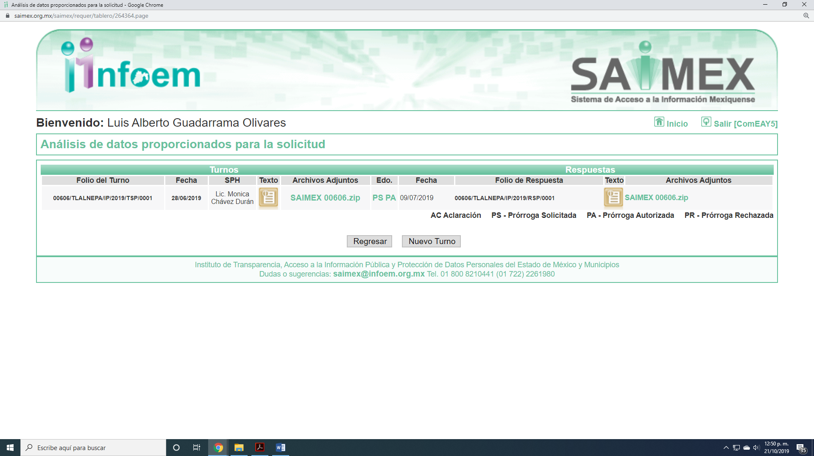
Es importante señalar que, la servidora pública a la que se le requirió la información, de la revisión realizada por esta Ponencia al Directorio de Servidores Públicos publicado en el portal electrónico que contiene la Información Pública de Oficio Mexiquense (IPOMEX), ostenta el cargo de Titular de la Unidad de Transparencia y Acceso a la Información Pública Municipal, como se aprecia a continuación:
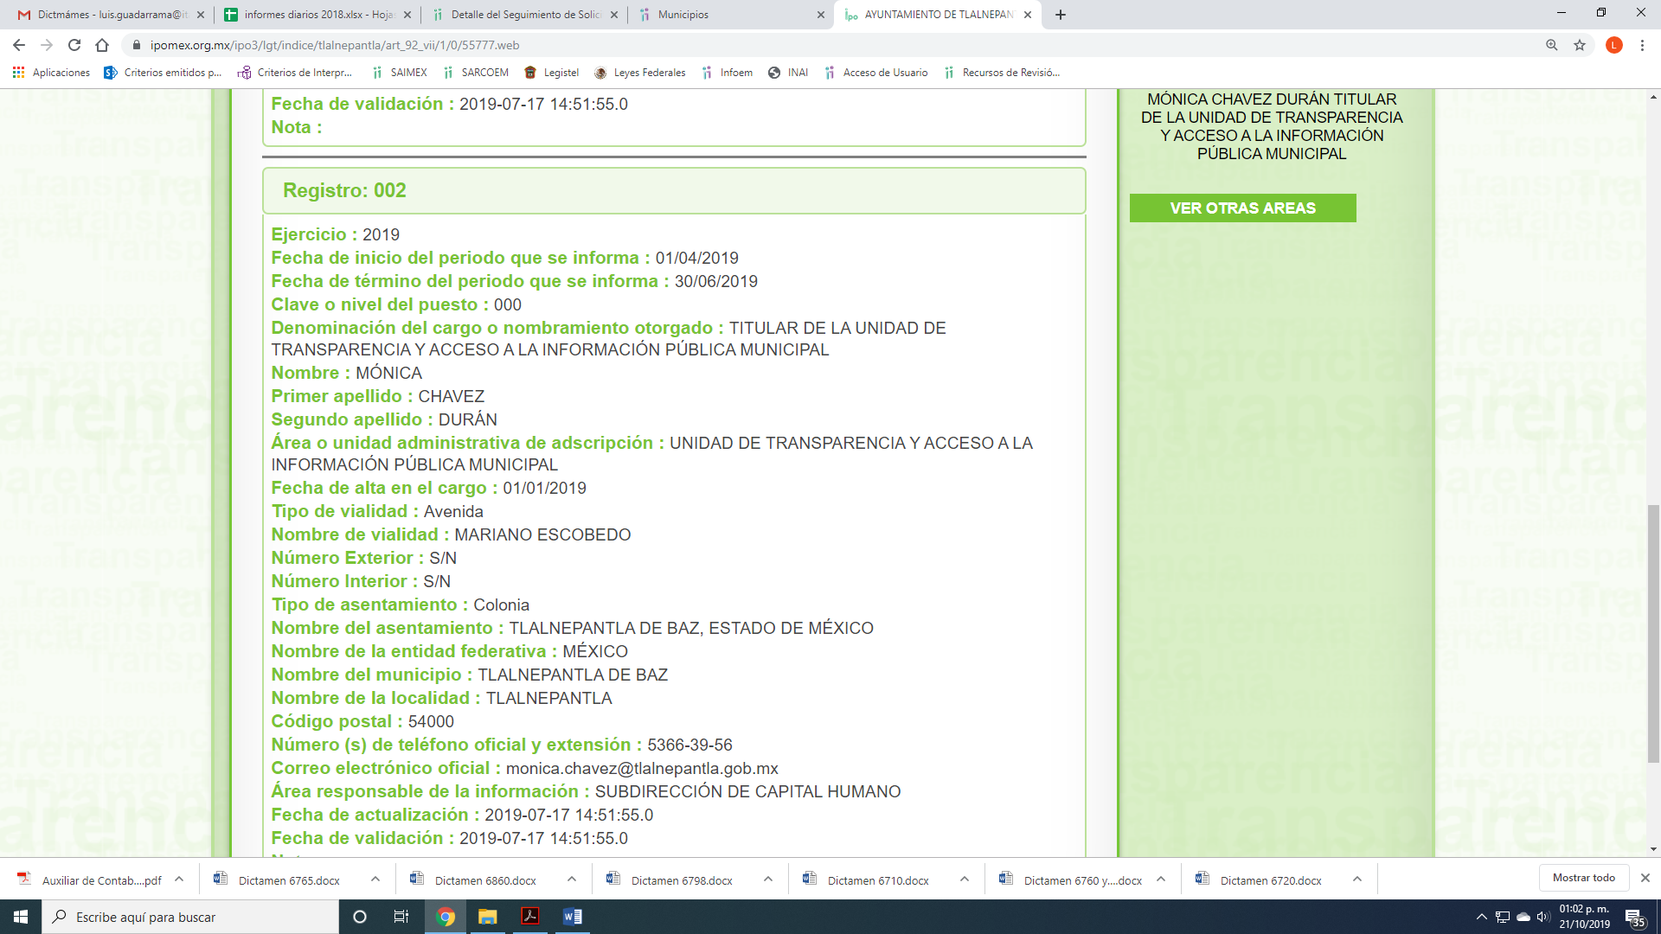
III. Con base en el detalle de seguimiento que obra en EL SAIMEX, se advierte que EL SUJETO OBLIGADO en fecha veintiocho de junio de dos mil diecinueve, notificó al RECURRENTE, que el plazo de quince días para dar respuesta a su solicitud se había prorrogado siete días más, en términos de lo que establece el artículo 163 de la Ley de Transparencia y Acceso a la Información Pública del Estado de México y Municipios.

Cabe hacer mención que la prórroga no cumple las formalidades que dispone la norma anteriormente citada; en virtud de que, si bien señala que mediante acuerdo número 20/CT/22-EXT/2019 de la Vigésima Segunda Sesión extraordinaria que se llevó acabo el 25 de junio del 2019, aprobó las misma; lo cierto es que, para que surta sus efectos legales debe de hacer del conocimiento de la misma al particular, por lo que no se da cumplimiento a lo establecido en la norma en cita.

IV. De las constancias que obran en EL SAIMEX, se advierte que en fecha nueve de julio de dos mil diecinueve, el SUJETO OBLIGADO dio respuesta a la solicitud de información, en los siguientes términos:
“Folio de la solicitud: 00606/TLALNEPA/IP/2019
En respuesta a la solicitud recibida, nos permitimos hacer de su conocimiento que con fundamento en el artículo 53, Fracciones: II, V y VI de la Ley de Transparencia y Acceso a la Información Pública del Estado de México y Municipios, le contestamos que:
Con fundamento en los artículos 12 segundo párrafo, 53 fracción II y V, 140 fracción VIII y X, 163 de la Ley de Transparencia y Acceso a la Información Pública del Estado de México y Municipios. Se le comunica que la información requerida, se encuentra reservada, por acreditarse los supuestos de excepción para restringir el acceso a la información, para tal efecto se adjunta acta de la Vigésima Cuarta, Sesión Extraordinaria del Comité de Transparencia de fecha 05 de julio del presente año, en la cual mediante acuerdo 007/CT/24-EXT/2019 se aprueba dicha reserva.
ATENTAMENTE
Lic. Monica Chávez Durán”

Cabe precisar que EL SUJETO OBLIGADO adjuntó un archivo electrónico denominado SAIMEX 00606.zip, el cual no se inserta en el presente apartado al ser del concomimiento de las partes.

V. Inconforme con la respuesta el dieciséis de julio que por ser día inhábil se registró el veintinueve de julio de dos mil diecinueve, EL RECURRENTE interpuso el recursos de revisión objeto del presente estudio, el cual fue registrado en EL SAIMEX y se le asignó el número de expediente
06287/INFOEM/IP/RR/2019, en el que señaló como acto impugnado y razones o motivos de inconformidad lo siguiente:
Número de Recurso | Acto Impugnado | Razones o motivos de inconformidad
06287/INFOEM/IP/RR/2019 | “Solicitud 00606/TLALNEPA/IP/2019. Solicitud de información sobre los siguientes cuatro peticiones: 1.- Sobre la cantidad que el Municipio de Tlalnepantla de Baz, en el estado de México, debía al proveedor denominado "Comercial Hobbes, S.A. de C.V" a la fecha del 30 de diciembre de 2015. 2.- El saldo que el mismo Municipio tenía con el mencionado proveedor al 02 de enero de 2016. 3.- Asimismo solicito que se me informe sobre si se realizaron pagos al mencionado proveedor durante éstas fechas o cual fue la justificación para considerar pagado el saldo que existía como pendiente de pago el 30 de diciembre de 2015 y al día 18 de mayo de 2016 aparece como liquidado. 4.- Solicito adicionalmente que se me informe sobre los folios de las facturas que fueron depuradas el día 31 de diciembre de 2015 bajo el concepto: DEPURACIÓN DE SALDOS DE PASIVO DE CONFORME AL SEGUNDO PUNTO DEL ORDEN DEL DÍA EN EL CUARTO ACUERDO DE LA TRIGÉSIMA SÉPTIMA SESIÓN EXTRAORDlNARIA DEL AYUNTAMIENTO DEL VEINTIUNO DE OCTUBRE DE 2015, DONDE SE AUTORIZA LLEVAR A CABO LAS ACCIONES NECESARIAS PARA DETERMINAR LA CANCELACIÓN DE PASIVOS. COMERCIAL HOBBES, S.A. DE C.V,” | “No estoy solicitando una información que sea falsa. El mismo derecho tenemos el Municipio y el solicitante de utilizar esa información para los fines que se consideren convenientes. Si el Municipio me niega la información porque el otorgamiento de la misma, va contra la estrategia jurídica que están manejando en el Expediente 206/2019 me impide utilizar información CIERTA Y REAL para la demanda del mencionado juicio Ordinario Mercantil. EL argumento de "...ya que de hacerse pública ésta información, no solo podría afectar la estrategia jurídica que lleva este Municipio en dicho procedimiento afectando la administración de justicia y que de manera probable conllevaría a un posible daño patrimonial a la Hacienda Pública Municipal....(SIC)" me parece sin fundamento, porque precisamente se trata de manifestar LA VERDAD, sea ésta en perjuicio o en beneficio de las partes involucradas. SI la información que el Municipio está utilizando para su defensa es verdadera, entonces no deben de temer que la llamada "Estrategia Jurídica" sea afectada por la respuesta que corresponde.”

De igual forma, adjunto un archivo electrónico PRUEBA DE DAÑO.PDF, que es el documento que le anexó en respuesta EL SUJETO OBLIGADO.

V. El veintinueve de julio de dos mil diecinueve, el recurso de revisión de que se trata se envió electrónicamente al Instituto de Transparencia, Acceso a la Información Pública y Protección de Datos Personales del Estado de México y Municipios y con fundamento en el artículo 185, fracción I de la Ley de Transparencia y Acceso a la Información Pública del Estado de México y Municipios, se turnó, a través del SAIMEX, el recurso de revisión a la Comisionada EVA ABAID YAPUR, a efecto de que decretaran su admisión o desechamiento.

VI. De las constancias de los expedientes electrónicos del SAIMEX, se desprende que el dos de agosto de dos mil diecinueve, se acordó la admisión a trámite del recurso de revisión que nos ocupa, así como la integración del expediente respectivo, mismo que se puso a disposición de las partes, para que en un plazo máximo de siete días hábiles conforme a lo dispuesto por el artículo 185 de la Ley de Transparencia y Acceso a la Información Pública del Estado de México y Municipios, manifestaran lo que a su derecho conviniera, a efecto de presentar pruebas y alegatos; así como para que EL SUJETO OBLIGADO rindiera su Informe Justificado respectivamente.

VII. En cumplimiento a lo anterior, de las constancias del expediente electrónico del SAIMEX, se observó que EL SUJETO OBLIGADO siete de agosto de dos mil diecinueve rindió el Informe Justificado del recurso materia del presente asunto en el que ratificó su respuesta inicial por lo que al no encuadrar en el supuesto del artículo 185, fracción III de la Ley de Transparencia y Acceso a la Información Pública del Estado de México y Municipios, no fue puesto a la vista del particular; mismo que se hará del conocimiento del mismo al momento de notificar la presente.

Por su parte, EL RECURRENTE realizó manifiestación y presentó pruebas que a su derecho convino adjuntado el documento notificado por el particular, relativo a la prueba de daño, mismo que será analizado en el momento procesal oportuno.

VIII. Una vez analizado el estado procesal que guarda el expediente, en fecha veintiuno de octubre de dos mil diecinueve, la Comisionada EVA ABAID YAPUR acordó el cierre de instrucción en el recurso de revisión, así como la remisión del expediente a efecto de ser resuelto, de conformidad con lo establecido en el artículo 185 fracciones VI y VIII de la Ley de Transparencia y Acceso a la Información Pública del Estado de México y Municipios;

IX. En fecha veintiuno de octubre de dos mil diecinueve, con fundamento en el artículo 181 párrafo tercero de la Ley de Transparencia y Acceso a la Información Pública del Estado de México y Municipios, se determinó ampliar el plazo para emitir resolución por un periodo de quince días hábiles; y

C O N S I D E R A N D O

PRIMERO. Competencia. Este Instituto de Transparencia, Acceso a la Información Pública y Protección de Datos Personales del Estado de México y Municipios, es competente para conocer y resolver el presente recurso, conforme a lo dispuesto en los artículos 6, Letra A de la Constitución Política de los Estados Unidos Mexicanos; 5, párrafos vigésimo segundo, vigésimo tercero y vigésimo cuarto, fracciones IV y V de la Constitución Política del Estado Libre y Soberano de México; 1, 2, fracción II, 13, 29, 36, fracciones I y II, 176, 178, 179, 181, párrafo tercero y 185 de la Ley de Transparencia y Acceso a la Información Pública del Estado de México y Municipios; y 9, fracciones I y XXIV y 11 del Reglamento Interior del Instituto de Transparencia, Acceso a la Información Pública y Protección de Datos Personales del Estado de México y Municipios; toda vez que se trata de un recurso de revisión interpuestos por un Ciudadano en términos de la Ley de la materia.

SEGUNDO. Interés. El recurso de revisión fue interpuesto por parte legítima, en atención a que presentado por EL RECURRENTE, quien es la misma persona que formuló la solicitud de acceso a la información pública al SUJETO OBLIGADO.

TERCERO. Oportunidad. El recurso de revisión fue interpuesto dentro del plazo de quince días hábiles contados a partir del día siguiente al en que EL RECURRENTE tuvo conocimiento de las respuestas impugnadas, tal y como lo prevé el artículo 178 de la Ley de Transparencia y Acceso a la Información Pública del Estado de México y Municipios, que establece:

“Artículo 178. El solicitante podrá interponer, por sí mismo o a través de su representante, de manera directa o por medios electrónicos, recurso de revisión ante el Instituto o ante la Unidad de Transparencia que haya conocido de la solicitud dentro de los quince días hábiles, siguientes a la fecha de la notificación de la respuesta.
A falta de respuesta del sujeto obligado, dentro de los plazos establecidos en esta Ley, a una solicitud de acceso a la información pública, el recurso podrá ser interpuesto en cualquier momento, acompañado con el documento que pruebe la fecha en que presentó la solicitud.
En el caso de que se interponga ante la Unidad de Transparencia, ésta deberá remitir el recurso de revisión al Instituto a más tardar al día siguiente de haberlo recibido.”

Para efecto, se actualiza la hipótesis prevista en el precepto legal antes citado, en atención a que la respuesta impugnada en el recurso de revisión 06287/INFOEM/IP/RR/2019, fue notificada al RECURRENTE el nueve de julio de dos mil diecinueve, por lo que, el plazo para presentar el recurso de revisión transcurrió del diez de julio al trece de agosto de dos mil diecinueve; sin contemplar en el cómputo los días trece, catorce, veintisiete, veintiocho de julio; tres, cuatro, diez y once de agosto de agosto de dos mil diecinueve por corresponder a sábados y domingos considerados como días inhábiles; en términos del artículo 3, fracción X de la Ley de Transparencia y Acceso a la Información Pública del Estado de México y Municipios; así como, los días del quince al veintiséis de julio por corresponder al primer periodo vacacional de conformidad con el Calendario Oficial en Materia de Transparencia, Acceso a la Información Pública y Protección de Datos Personales del Estado de México y Municipios, para el año dos mil diecinueve y enero de dos mil veinte, publicado en el Periódico Oficial “Gaceta del Gobierno” el diecinueve de diciembre de dos mil dieciocho.

En ese tenor, si el recurso de revisión que nos ocupa, se interpuso en fecha dieciséis de julio de dos mil diecinueve, éste se encuentra dentro del margen temporal previsto en el precepto legal y, por tanto, es oportuno.

CUARTO. Procedibilidad. Del análisis efectuado, se advierte que resulta procedente la interposición del recurso y se concluye la acreditación plena de todos y cada uno de los elementos formales exigidos por el artículo 180 de la Ley de Transparencia y Acceso a la Información Pública del Estado de México y Municipios, en atención a que fue presentado mediante el formato visible en el SAIMEX.

QUINTO. Estudio y resolución del recurso. Una vez determinada la vía sobre la que versará el presente recurso, y previa revisión del expediente electrónico formado en EL SAIMEX con motivo de la solicitud de información y del recurso a que da origen, es conveniente analizar si la respuesta del SUJETO OBLIGADO, cumple con los requisitos y procedimientos del derecho de acceso a la información pública, por lo que, en primer término debemos recordar que la solicitud de información planteada por EL RECURRENTE, consistió en

1.- Cantidad que el Municipio de Tlalnepantla de Baz, en el estado de México, debía al proveedor denominado "Comercial Hobbes, S.A. de C.V" a la fecha del 30 de diciembre de 2015.
2.- El saldo que el mismo Municipio tenía con el mencionado proveedor al 02 de enero de 2016.
3.- Pagos al mencionado proveedor durante éstas fechas o cual fue la justificación para considerar pagado el saldo que existía como pendiente de pago el 30 de diciembre de 2015 y al día 18 de mayo de 2016 aparece como liquidado.
4.- Solicito adicionalmente que se me informe sobre los folios de las facturas que fueron depuradas el día 31 de diciembre de 2015 bajo el concepto de depuración de saldos de pasivo de conforme al segundo punto del orden del día en el cuarto acuerdo de la trigésima séptima sesión extraordinaria del ayuntamiento del veintiuno de octubre de 2015, donde se autoriza llevar a cabo las acciones necesarias para determinar la cancelación de pasivos. Comercial Hobbes, S.A. de C.V.

De igual forma, adjuntó a su solicitud de acceso a la información pública archivo electrónico denominado Auxiliar de Contabilidad MTB.pdf, el cual contiene lo siguiente:

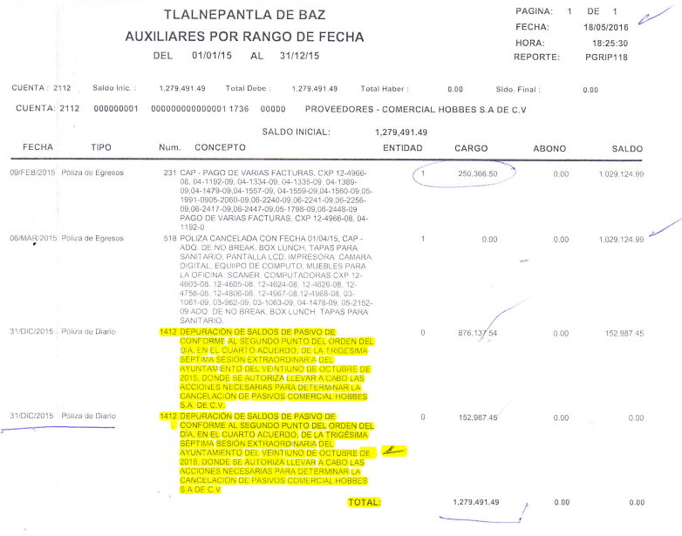
En respuesta, EL SUJETO OBLIGADO en respuesta le anexó lo siguiente, que por economía procesal y al ser del conocimiento de las partes sólo se inserta lo medular:

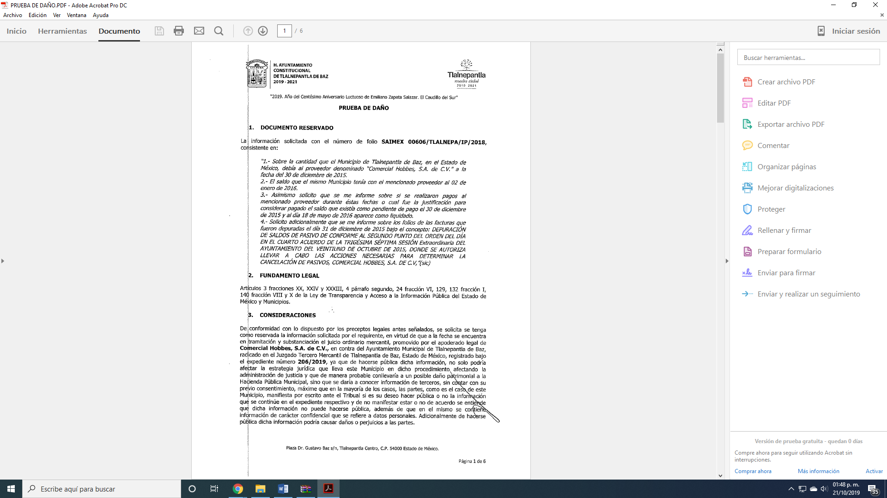
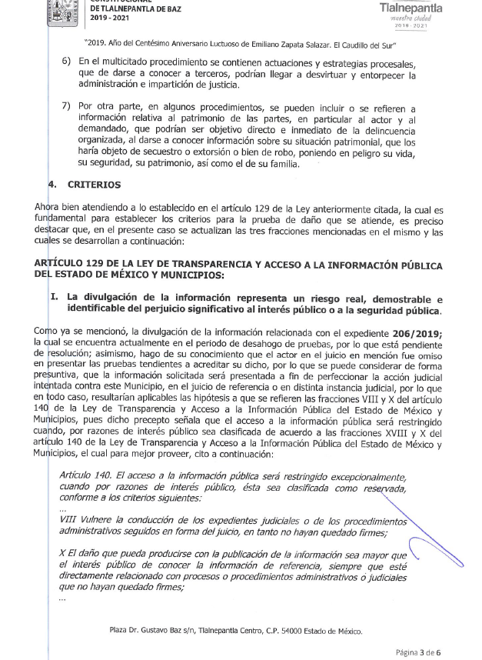
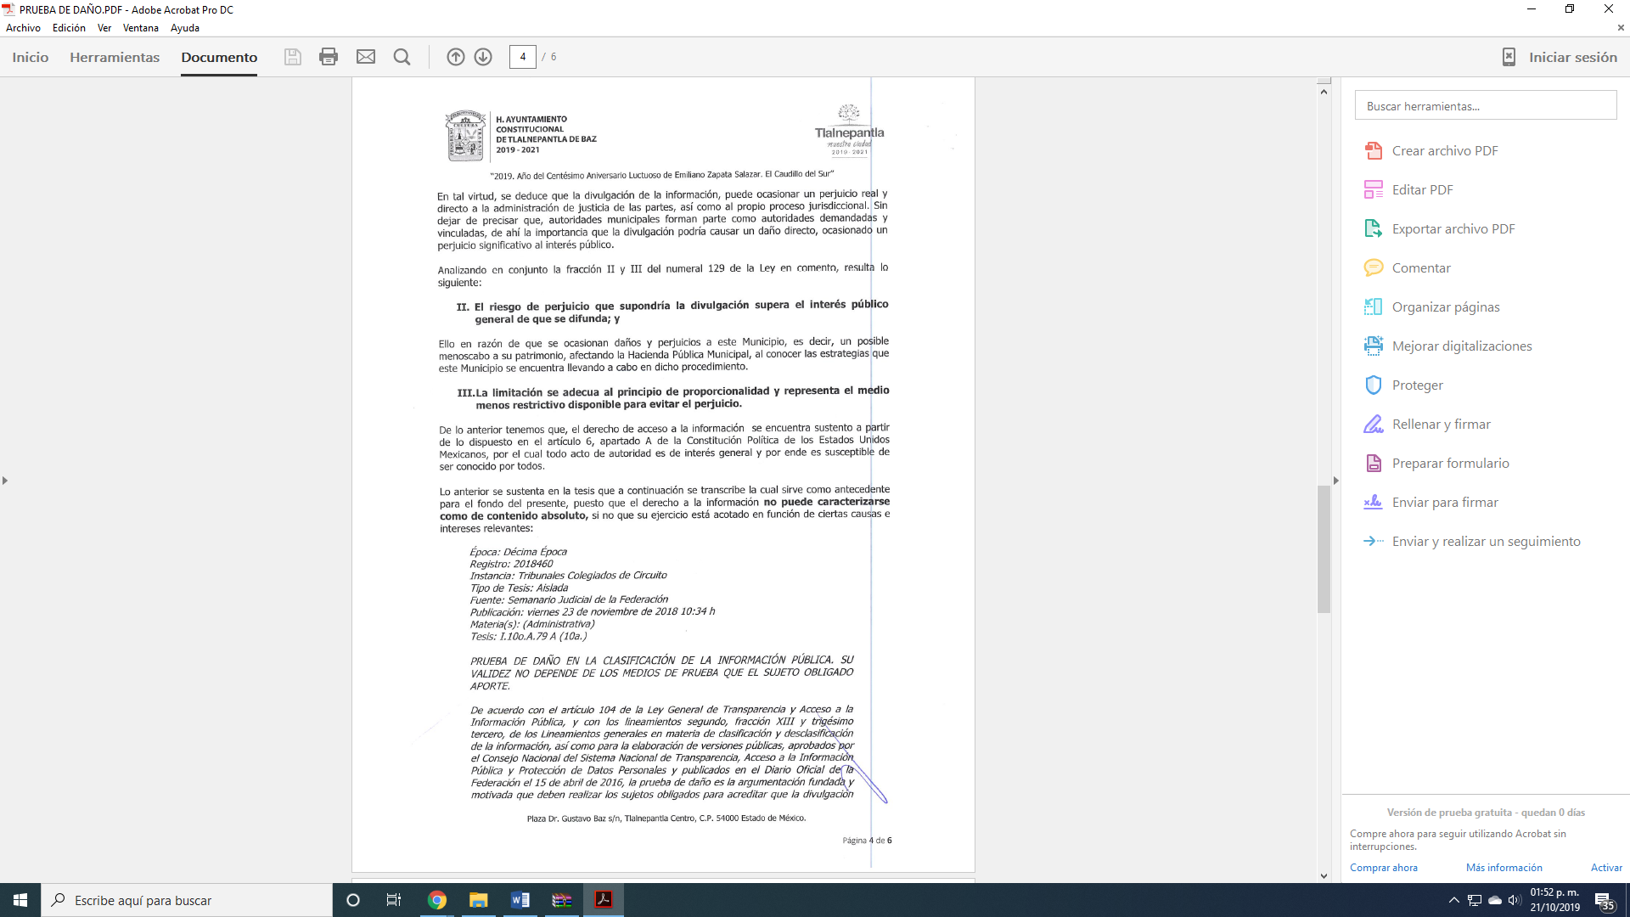
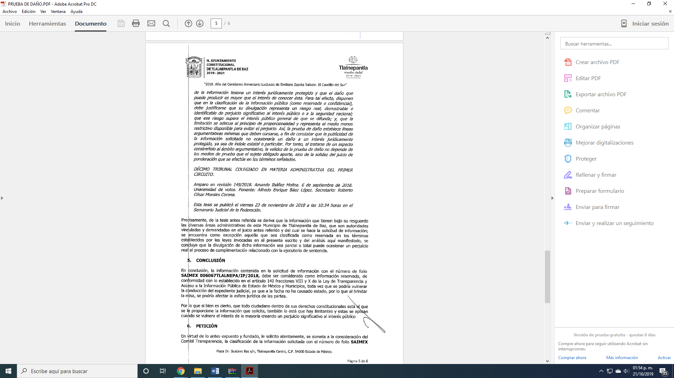
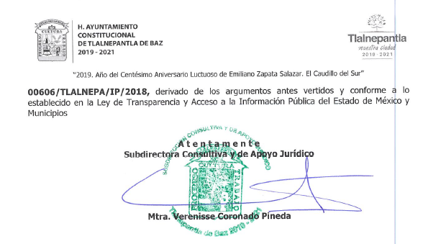
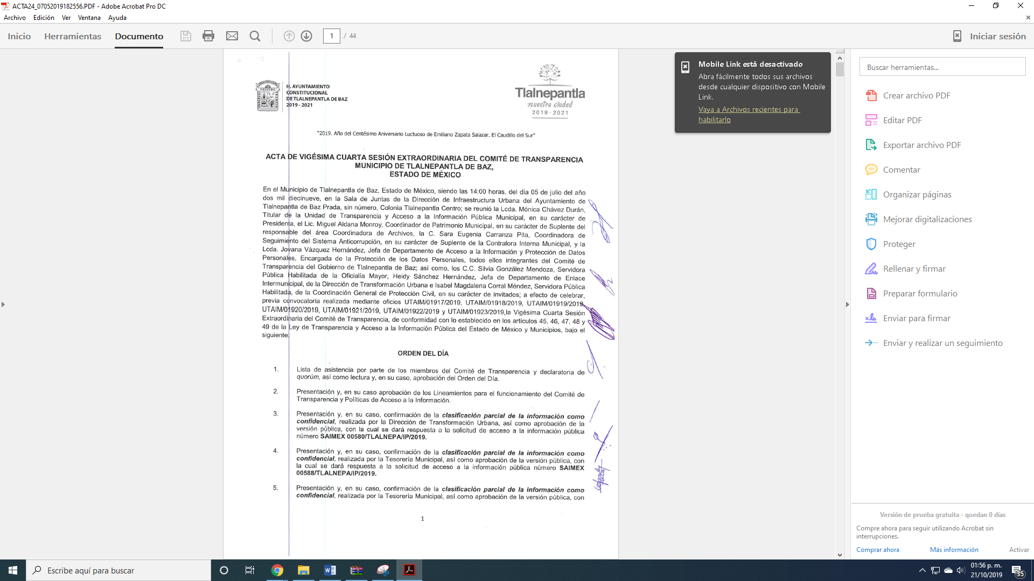

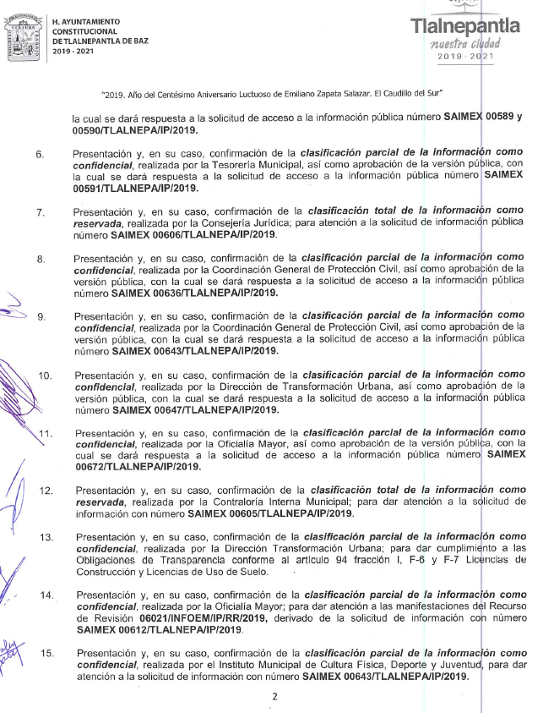

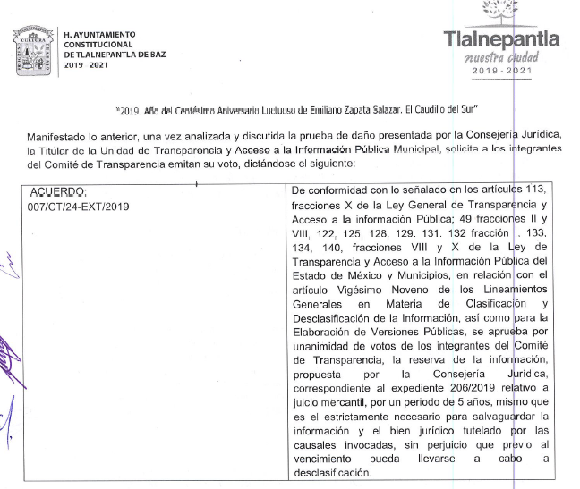
Bajo, lo anterior, es que el particular se inconforma, ya que a su decir expresó como acto impugnado y como razones y motivos de inconformidad que la información fue clasificada como reservada, y que la pueden usar tanto EL SUJETO OBLIGADO como el particular.
Ahora bien, es importante precisar que se actualiza la causal de procedencia del artículo 179, fracción II de la Ley de la materia.
En este sentido, es importante precisar que EL SUJETO OBLIGADO respondió que la información que requiere el particular se está ventilando un juicio mercantil número 2016/2019, por lo que no es posible adjuntarle lo requerido y le anexó la solicitud realizada por la servidora pública habilitada competente que cuenta con la información y en la que remitió a la Titular de la Unidad de Transparencia la prueba de daño con la que solicitó al Comité de Transparencia el Acuerdo por el cual se clasificó la información como reservada por un periodo de cinco años, mismo que fue aprobado en fecha cinco de julio del presente año, en la Vigésima Cuarta Sesión Extraordinaria.

Es de esta forma, que el particular se inconforma y aduce como motivos la clasificación de la información como reservada.
En ese sentido, los artículos 20, 49, fracción VIII, 53, fracción X, 59, fracción V, 122, 125, 128, 129 y 140 fracciones VIII y X de la Ley de Transparencia y Acceso a la Información Pública del Estado de México y Municipios, establece lo siguiente:
"Artículo 20. Ante la negativa del acceso a la información o su inexistencia, el sujeto obligado deberá demostrar que la información solicitada está prevista en alguna de las excepciones contenidas en esta Ley o, en su caso, demostrar que la información no se refiere a alguna de sus facultades, competencias o funciones.
Artículo 49. Los Comités de Transparencia tendrán las siguientes atribuciones:
VIII. Aprobar, modificar o revocar la clasificación de la información;
Artículo 53. Las Unidades de Transparencia tendrán las siguientes funciones:
X. Presentar ante el Comité, el proyecto de clasificación de información;
Artículo 59. Los servidores públicos habilitados tendrán las funciones siguientes:
V. Integrar y presentar al responsable de la Unidad de Transparencia la propuesta de clasificación de información, la cual tendrá los fundamentos y argumentos en que se basa dicha propuesta;
Artículo 122. La clasificación es el proceso mediante el cual el sujeto obligado determina que la información en su poder actualiza alguno de los supuestos de reserva o confidencialidad, de conformidad con lo dispuesto en el presente título.
Los supuestos de reserva o confidencialidad previstos en las leyes deberán ser acordes con las bases, principios y disposiciones establecidos en la Ley General y, en ningún caso, podrán contravenirla.
Los titulares de las áreas de los sujetos obligados serán los responsables de clasificar la información, de conformidad con lo dispuesto en la presente Ley y demás disposiciones jurídicas aplicables.
Artículo 125. La información clasificada como reservada, de acuerdo a lo establecido en esta Ley podrá permanecer con tal carácter hasta por un periodo de cinco años, contados a partir de su clasificación, salvo que antes del cumplimiento del periodo de restricción, dejaran de existir los motivos de su reserva.
Los titulares de las áreas deberán determinar que el plazo de reserva sea el estrictamente necesario para proteger la información mientras subsistan las causas que dieron origen a la clasificación, salvaguardando el interés público protegido y tomarán en cuenta las razones que justifican el periodo de reserva establecido.
Artículo 128. En los casos en que se niegue el acceso a la información, por actualizarse alguno de los supuestos de clasificación, el Comité de Transparencia deberá confirmar, modificar o revocar la decisión.
Para motivar la clasificación de la información y la ampliación del plazo de reserva, se deberán señalar las razones, motivos o circunstancias especiales que llevaron al sujeto obligado a concluir que el caso particular se ajusta al supuesto previsto por la norma legal invocada como fundamento. Además, el sujeto obligado deberá, en todo momento, aplicar una prueba de daño.
Tratándose de aquélla información que actualice los supuestos de clasificación, deberá señalarse el plazo al que estará sujeto la reserva.
Artículo 129. En la aplicación de la prueba de daño, el sujeto obligado deberá precisar las razones objetivas por las que la apertura de la información generaría una afectación, justificando que:
I. La divulgación de la información representa un riesgo real, demostrable e identificable del perjuicio significativo al interés público o a la seguridad pública;
II. El riesgo de perjuicio que supondría la divulgación supera el interés público general de que se difunda; y
III. La limitación se adecua al principio de proporcionalidad y representa el medio menos restrictivo disponible representa el medio menos restrictivo disponible para evitar el perjuicio.
Artículo 140. El acceso a la información pública será restringido excepcionalmente, cuando por razones de interés público, ésta sea clasificada como reservada, conforme a los criterios siguientes:
VIII. Vulnere la conducción de los expedientes judiciales o de los procedimientos administrativos seguidos en forma de juicio, en tanto no hayan quedado firmes;
X. El daño que pueda producirse con la publicación de la información sea mayor que el interés público de conocer la información de referencia, siempre que esté directamente relacionado con procesos o procedimientos administrativos o judiciales que no hayan quedado firmes;”

“LINEAMIENTOS GENERALES EN MATERIA DE CLASIFICACIÓN Y DESCLASIFICACIÓN DE LA INFORMACIÓN, ASÍ COMO PARA LA ELABORACIÓN DE VERSIONES PÚBLICAS
Cuarto. Para clasificar la información como reservada o confidencial, de manera total o parcial, el titular del área del sujeto obligado deberá atender lo dispuesto por el Título Sexto de la Ley General, en relación con las disposiciones contenidas en los presentes lineamientos, así como en aquellas disposiciones legales aplicables a la materia en el ámbito de sus respectivas competencias, en tanto estas últimas no contravengan lo dispuesto en la Ley General.
Los sujetos obligados deberán aplicar, de manera estricta, las excepciones al derecho de acceso a la información y sólo podrán invocarlas cuando acrediten su procedencia.
Quinto. La carga de la prueba para justificar toda negativa de acceso a la información, por actualizarse cualquiera de los supuestos de clasificación previstos en la Ley General, la Ley Federal y leyes estatales, corresponderá a los sujetos obligados, por lo que deberán fundar y motivar debidamente la clasificación de la información ante una solicitud de acceso o al momento en que generen versiones públicas para dar cumplimiento a las obligaciones de transparencia, observando lo dispuesto en la Ley General y las demás disposiciones aplicables en la materia.
Octavo. Para fundar la clasificación de la información se debe señalar el artículo, fracción, inciso, párrafo o numeral de la ley o tratado internacional suscrito por el Estado mexicano que expresamente le otorga el carácter de reservada o confidencial.
Para motivar la clasificación se deberán señalar las razones o circunstancias especiales que lo llevaron a concluir que el caso particular se ajusta al supuesto previsto por la norma legal invocada como fundamento.
En caso de referirse a información reservada, la motivación de la clasificación también deberá comprender las circunstancias que justifican el establecimiento de determinado plazo de reserva.

Trigésimo tercero. Para la aplicación de la prueba de daño a la que hace referencia el artículo 104 de la Ley General, los sujetos obligados atenderán lo siguiente:
I. Se deberá citar la fracción y, en su caso, la causal aplicable del artículo 113 de la Ley General, vinculándola con el Lineamiento específico del presente ordenamiento y, cuando corresponda, el supuesto normativo que expresamente le otorga el carácter de información reservada;
II. Mediante la ponderación de los intereses en conflicto, los sujetos obligados deberán demostrar que la publicidad de la información solicitada generaría un riesgo de perjuicio y por lo tanto, tendrán que acreditar que este último rebasa el interés público protegido por la reserva;
III. Se debe de acreditar el vínculo entre la difusión de la información y la afectación del interés jurídico tutelado de que se trate;
IV. Precisar las razones objetivas por las que la apertura de la información generaría una afectación, a través de los elementos de un riesgo real, demostrable e identificable;
V. En la motivación de la clasificación, el sujeto obligado deberá acreditar las circunstancias de modo, tiempo y lugar del daño, y
VI. Deberán elegir la opción de excepción al acceso a la información que menos lo restrinja, la cual será adecuada y proporcional para la protección del interés público, y deberá interferir lo menos posible en el ejercicio efectivo del derecho de acceso a la información.”

De los preceptos normativos citados con anterioridad, se advierte que los Sujetos Obligados al negar la información deben justificar la misma de manera fundada y motivada.

Para ello, los servidores públicos habilitados competentes deben de establecer la negativa aplicando la prueba de daño, justificando que la información encuadra en los supuestos de la Ley de la materia, presentar la misma ante el Titular de la Unidad de Transparencia, quien someterá a su aprobación la clasificación de reserva ante el Comité de Transparencia.
De acuerdo a los Lineamientos en cita, la carga de la prueba para justificar toda negativa de acceso a la información, por actualizarse cualquiera de los supuestos de clasificación previstos en la Ley en cita, corresponderá a los Sujetos Obligados, por lo que deberán fundar y motivar debidamente la clasificación de la información ante una solicitud de acceso a la información pública.
De igual forma, los servidores públicos habilitados competentes, quienes poseen la información son los que deben justificar a través de la prueba de daño que la información que les es requerida encuadra en los supuestos y que la misma cumple con lo que dispone el artículo 129 de la misma Ley.
Bajo lo cual el Comité de Transparencia deberá aprobar dicha clasificación, de conformidad con los argumentos esgrimidos y que justifican la negativa de otorgar el acceso a la información pública, señalando la temporalidad de la reserva, que en el caso concreto así aconteció.
Esto es, el Comité de Transparencia analizará de forma fundada y motivada desglosando los puntos del dispositivo jurídico anteriormente citado ya que debe seguir el procedimiento establecido para ello, esto es, deberá ir desglosando las fracciones con los argumentos que considere pertinentes.

Refuerza lo anterior, la tesis aislada emitida por el Salto Tribunal del país que señala:
“Época: Décima Época Registro: 2018460 Instancia: Tribunales Colegiados de Circuito Tipo de Tesis: Aislada Fuente: Semanario Judicial de la Federación Publicación: viernes 23 de noviembre de 2018 10:34 h Materia(s): (Administrativa) Tesis: I.10o.A.79 A (10a.)
PRUEBA DE DAÑO EN LA CLASIFICACIÓN DE LA INFORMACIÓN PÚBLICA. SU VALIDEZ NO DEPENDE DE LOS MEDIOS DE PRUEBA QUE EL SUJETO OBLIGADO APORTE. De acuerdo con el artículo 104 de la Ley General de Transparencia y Acceso a la Información Pública, y con los lineamientos segundo, fracción XIII y trigésimo tercero, de los Lineamientos generales en materia de clasificación y desclasificación de la información, así como para la elaboración de versiones públicas, aprobados por el Consejo Nacional del Sistema Nacional de Transparencia, Acceso a la Información Pública y Protección de Datos Personales y publicados en el Diario Oficial de la Federación el 15 de abril de 2016, la prueba de daño es la argumentación fundada y motivada que deben realizar los sujetos obligados para acreditar que la divulgación de la información lesiona un interés jurídicamente protegido y que el daño que puede producir es mayor que el interés de conocer ésta. Para tal efecto, disponen que en la clasificación de la información pública (como reservada o confidencial), debe justificarse que su divulgación representa un riesgo real, demostrable e identificable de perjuicio significativo al interés público o a la seguridad nacional; que ese riesgo supera el interés público general de que se difunda; y, que la limitación se adecua al principio de proporcionalidad y representa el medio menos restrictivo disponible para evitar el perjuicio. Así, la prueba de daño establece líneas argumentativas mínimas que deben cursarse, a fin de constatar que la publicidad de la información solicitada no ocasionaría un daño a un interés jurídicamente protegido, ya sea de índole estatal o particular. Por tanto, al tratarse de un aspecto constreñido al ámbito argumentativo, la validez de la prueba de daño no depende de los medios de prueba que el sujeto obligado aporte, sino de la solidez del juicio de ponderación que se efectúe en los términos señalados.
DÉCIMO TRIBUNAL COLEGIADO EN MATERIA ADMINISTRATIVA DEL PRIMER CIRCUITO. Amparo en revisión 149/2018. Amanda Ibáñez Molina. 6 de septiembre de 2018. Unanimidad de votos. Ponente: Alfredo Enrique Báez López. Secretario: Roberto César Morales Corona. Esta tesis se publicó el viernes 23 de noviembre de 2018 a las 10:34 horas en el Semanario Judicial de la Federación.”

De lo anterior, se advierte que mediante informe justificado es que EL SUJETO OBLIGADO ratificó su respuesta y reiteró que la información no puede ser otorgada, ya que existe un procedimiento mercantil interpuesto con la persona moral en comento, y que la misma que se encuentra en trámite al estar en la etapa procesal de desahogo de pruebas y por consiguiente no ha sido resuelto, es decir, no existe sentencia que termina con el juicio en cuestión, por lo que, clasificó la misma por el periodo de 5 años o antes si las causas que motivaron la misma dejen de subsistir.

Es de lo expuesto, que mediante respuesta EL SUJETO OBLIGADO le informó que los documentos que requiere, los clasificó como información reservada, la cual ratificó mediante Informe Justificado, y al haber dado contestación al planteamiento, este Instituto no está facultado para manifestarse sobre la veracidad del mismo, pues no existe precepto legal alguno en la Ley de la materia que lo faculte para, vía recurso de revisión, pronunciarse al respecto. Sirve de apoyo a lo anterior, por analogía, el criterio 31-10 emitido por el entonces Instituto Federal de Acceso a la Información que a la letra dice:
“El Instituto Federal de Acceso a la Información y Protección de Datos no cuenta con facultades para pronunciarse respecto de la veracidad de los documentos proporcionados por los sujetos obligados. El Instituto Federal de Acceso a la Información y Protección de Datos es un órgano de la Administración Pública Federal con autonomía operativa, presupuestaria y de decisión, encargado de promover y difundir el ejercicio del derecho de acceso a la información; resolver sobre la negativa de las solicitudes de acceso a la información; y proteger los datos personales en poder de las dependencias y entidades. Sin embargo, no está facultado para pronunciarse sobre la veracidad de la información proporcionada por las autoridades en respuesta a las solicitudes de información que les presentan los particulares, en virtud de que en los artículos 49 y 50 de la Ley Federal de Transparencia y Acceso a la Información Pública Gubernamental no se prevé una causal que permita al Instituto Federal de Acceso a la Información y Protección de Datos conocer, vía recurso revisión, al respecto.”
Así, y de conformidad con lo establecido en el artículo 12 de la Ley de Transparencia y Acceso a la Información Pública del Estado de México y Municipios EL SUJETO OBLIGADO sólo proporcionará la información que se les requiera y que obre en sus archivos en ejercicio de sus funciones; y con la orientación en respuesta se privilegia el principio de simplicidad y rapidez que rigen las actuaciones de la Autoridades en materia de acceso a la información pública, consagradas en la Ley de Transparencia y Acceso a la Información Pública del Estado de México y Municipios, en sus artículos 2, fracciones I y II, 150 y 173, que señalan:
“Artículo 2. Son objetivos de esta Ley:
I. Establecer la competencia, operación y funcionamiento del Instituto, en materia de transparencia y acceso a la información;
II. Proveer lo necesario para garantizar a toda persona el derecho de acceso a la información pública, a través de procedimientos sencillos, expeditos, oportunos y gratuitos, determinando las bases mínimas sobre las cuales se regirán los mismos;

Artículo 150. El procedimiento de acceso a la información es la garantía primaria del derecho en cuestión y se rige por los principios de simplicidad, rapidez gratuidad del procedimiento, auxilio y orientación a los particulares, así como atención adecuada a las personas con discapacidad y a los hablantes de lengua indígena con el objeto de otorgar la protección más amplia del derecho de las personas.

Artículo 173. Sin perjuicio de lo anteriormente establecido, el procedimiento de acceso a la información se rige por los siguientes principios:
I. Simplicidad y rapidez;
II. Gratuidad del procedimiento; y
III. Auxilio y orientación a los particulares.”

En adición a lo anterior, es procedente analizar si el Acuerdo remitido por el Sujeto Obligado cumplió con las formalidades que conforme a derecho proceden de manera fundada y motivada.
Por ello, EL SUJETO OBLIGADO aduce la clasificación de la información como reservada en atención al desarrollo de un juicio ordinario mercantil radicado ante el Juzgado Tercero Mercantil de Tlalnepantla de Baz, registrado con el expediente 206/2019; que de hacerse pública la información no solo se vería vulnerada la estrategia jurídica del Municipio como parte demandada sino que posiblemente conllevaría a un riesgo patrimonial.
Es así que, en términos del ordinal 140 de la Ley de la materia se debe atender que el acceso a la información que genere, posea o administren los sujetos obligados será restringida por razones de interés público aquella cuya divulgación altere procedimientos judiciales; situación que en el presente ocurso se manifestó por EL SUJETO OBLIGADO.

Siendo que, se acreditó la existencia de un procedimiento judicial, al encontrarse en trámite un Juicio Ordinario Mercantil con número de expediente 206/2019; de igual manera, del Acuerdo emitido por EL SUJETO OBLIGADO, se aduce ser parte del mismo como parte demandada, siendo que entregar la información solicitada, conllevaría a afectar la estrategia jurídica realizada por el Ayuntamiento de Tlalnepantla, es decir la conducción del debido proceso.
Ahora por cuanto hace a la prueba de daño, la misma se desarrolla conforme al artículo 129 de la Ley de Transparencia y Acceso a la Información Pública del Estado de México y Municipios; toda vez, que se desprende señaló lo que dispone la fracción I que refiere a I. La divulgación de la información representa un riesgo real, demostrable e identificable del perjuicio significativo al interés público o a la seguridad pública, como se desprende a continuación:
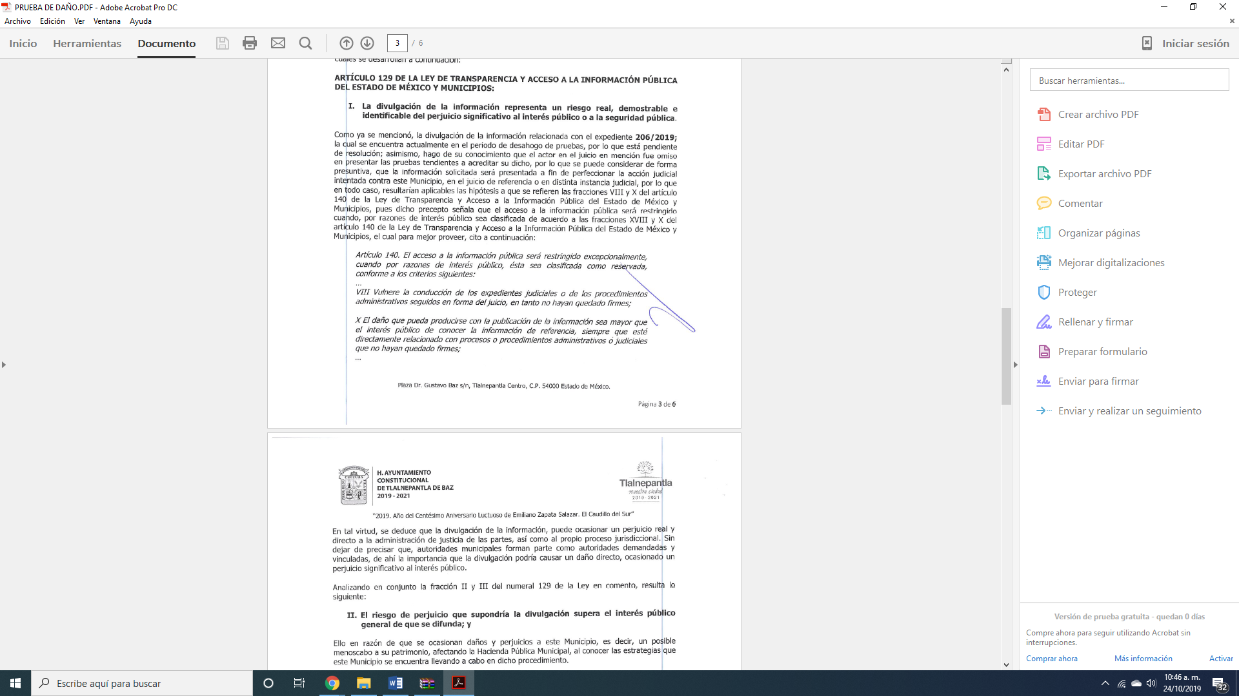
En relación de la fracción II de la Ley de la materia, la desglosa de la siguiente manera:
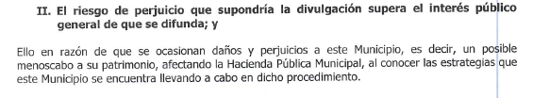
Por lo cual, se desprende que el daño que produciría el dar a conocer las estrategias que se vienen ventilando en el procedimiento, perjudicaría la conducción del mismo y podría provocar un daño a la Hacienda Pública.
De igual forma, desarrolla la fracción III, del artículo en comento, en razón de lo siguiente.
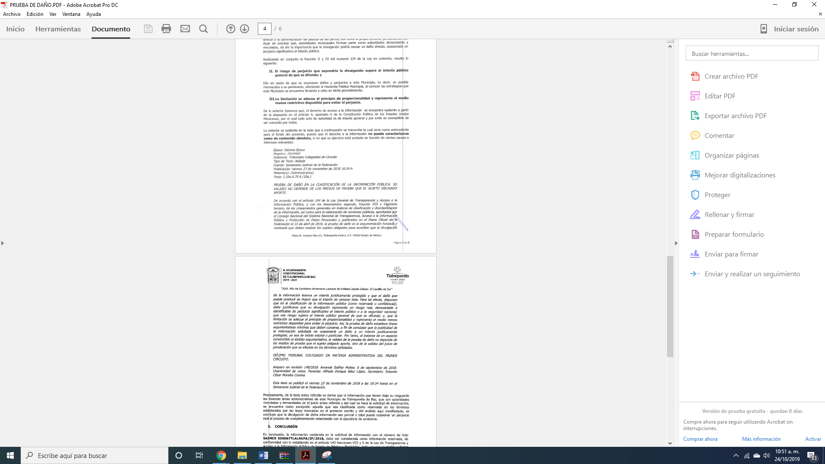
En razón de lo expuesto que resultan infundadas las razones y motivos de inconformidad planteados por el particular, ya que como se desprendió del estudio, se cumplió con lo que establece la norma al clasificar la información y restringirla de manera fundada y motivada; ya que si bien, el particular se inconformó de la reserva, lo cierto es que se ajustó a lo dispuesto en la Ley en comento.
En consecuencia, se determina CONFIRMAR la respuesta en el presente recurso de revisión, en términos del artículo 186, fracción II, de la Ley de Transparencia y Acceso a la Información Pública del Estado de México y Municipios dado que no se actualizó ningún supuesto de la Ley de la materia.

Así, con fundamento en lo prescrito en los artículos 5, párrafos vigésimo segundo, vigésimo tercero y vigésimo cuarto, fracciones IV y V, de la Constitución Política del Estado Libre y Soberano de México, y los artículos 2, fracción II, 9, 29, 36, fracciones I y II, 176, 178, 179, 181, 185, fracción I, 186 y 188, de la Ley de Transparencia y Acceso a la Información Pública del Estado de México y Municipios, este Pleno:
RESUELVE
PRIMERO. Resultan infundadas las razones o motivos de inconformidad planteadas por EL RECURRENTE y analizadas en el Considerando QUINTO de esta resolución.

SEGUNDO. Se CONFIRMA la respuesta del SUJETO OBLIGADO otorgada a la solicitud de información número 00606/TLALNEPA/IP/2019, en términos del Considerando QUINTO.

TERCERO. Notifíquese la presente resolución al Titular de la Unidad de Transparencia del SUJETO OBLIGADO para su conocimiento.

CUARTO. Notifíquese al RECURRENTE la presente resolución; así como, el Informe Justificado.

QUINTO. Hágase del conocimiento del RECURRENTE, que de conformidad con lo establecido en los artículos 159 y 160 de la Ley General de Transparencia y Acceso a la Información Pública y en el artículo 196 de la Ley de Transparencia y Acceso a la Información Pública del Estado de México y Municipios, podrá impugnarla vía recurso de inconformidad ante el Instituto Nacional de Transparencia, Acceso a la Información y Protección de Datos Personales, o bien, vía Juicio de Amparo en términos de las leyes aplicables.
ASÍ LO RESUELVE, POR UNANIMIDAD DE VOTOS EL PLENO DEL INSTITUTO DE TRANSPARENCIA, ACCESO A LA INFORMACIÓN PÚBLICA Y PROTECCIÓN DE DATOS PERSONALES DEL ESTADO DE MÉXICO Y MUNICIPIOS, CONFORMADO POR LOS COMISIONADOS ZULEMA MARTÍNEZ SÁNCHEZ; EVA ABAID YAPUR; JOSÉ GUADALUPE LUNA HERNÁNDEZ; JAVIER MARTÍNEZ CRUZ Y LUIS GUSTAVO PARRA NORIEGA; EN LA CUADRAGÉSIMA SESIÓN ORDINARIA CELEBRADA EL DÍA TREINTA DE OCTUBRE DE DOS MIL DIECINUEVE, ANTE EL SECRETARIO TÉCNICO DEL PLENO, ALEXIS TAPIA RAMÍREZ.
Zulema Martínez Sánchez
Comisionada Presidenta
(RÚBRICA)
Eva Abaid Yapur  Comisionada  (RÚBRICA) | José Guadalupe Luna Hernández  Comisionado  (RÚBRICA)
Javier Martínez Cruz  Comisionado  (RÚBRICA) | Luis Gustavo Parra Noriega  Comisionado  (RÚBRICA)
Alexis Tapia Ramírez
Secretario Técnico del Pleno
(RÚBRICA)

Esta hoja corresponde a la resolución del treinta de octubre de dos mil diecinueve, emitida en el recurso de revisión 06287/INFOEM/IP/RR/2019.
YSM/LAGO

